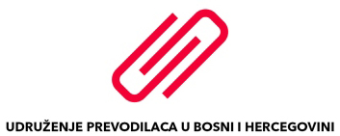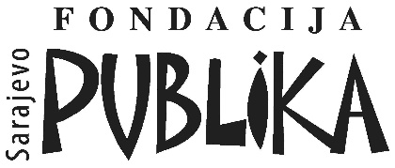

T r a n s L a b – Sarajevo,

laboratorij književnog prevođenja

poziva na drugu ovogodišnju radionicu

književnog prevođenja za francuski jezik

u ponedjeljak, 19. mart 2018. od 17h30 do 20:00

Adresa: Dolina 1, Marin Dvor.

Moderatorica radionice: prevoditeljica Almira Drino.

Za vaše prijave, najkasnije do 16.marta, kao i sve ostale informacije, sugestije, pisati na adresu: azra@publika.co.ba

Radujemo se novom prevodilačkom susretu !

Sarajevo, 06.mart 2018.

